**Министерство науки и высшего образования Российской Федерации**

федеральное государственное автономное образовательное учреждение высшего образования

**«НАЦИОНАЛЬНЫЙ ИССЛЕДОВАТЕЛЬСКИЙ УНИВЕРСИТЕТ ИТМО»**

**Лабораторная работа №5**

«Работа с томами хранения данных в Windows Server»

по дисциплине «**Администрирование в ОС Windows Server**»

**Авторы:**

Ганжа Дарья

Жиделев Илья

Коврегин Николай

**Факультет:** ИТиП

**Группа:** M33091

**Преподаватель:**

Папикян Сергей

Санкт-Петербург

2022

Вывод сведений об дисках как физических устройствах

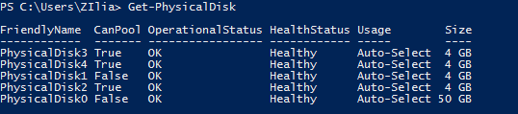

Вывод сведений об дисках как логических устройствах

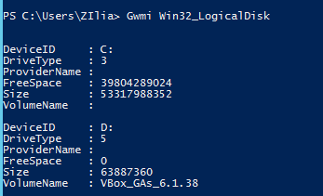

Сведения о разделах

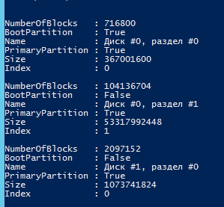

Сведения о томах

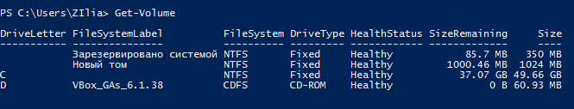

Утилита diskpart

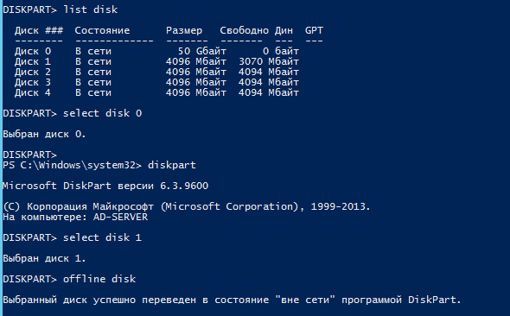

Перевод дисков в состояние offline

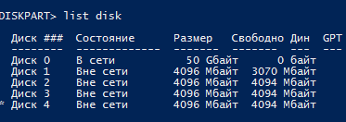

Удаление диска из настройки виртуальной машины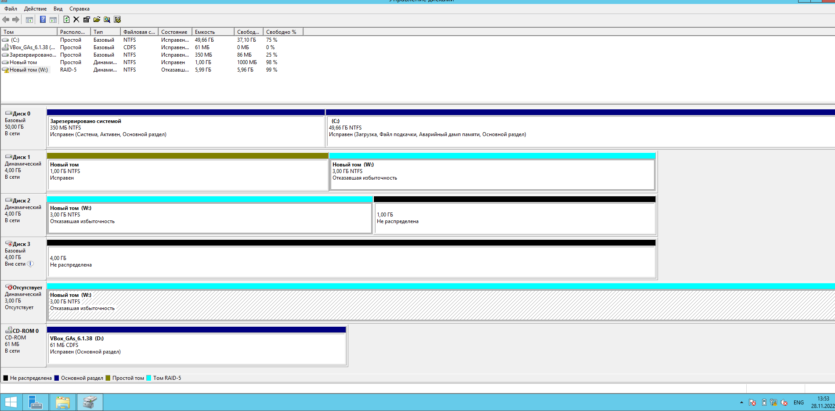

Восстановление диска после удаления 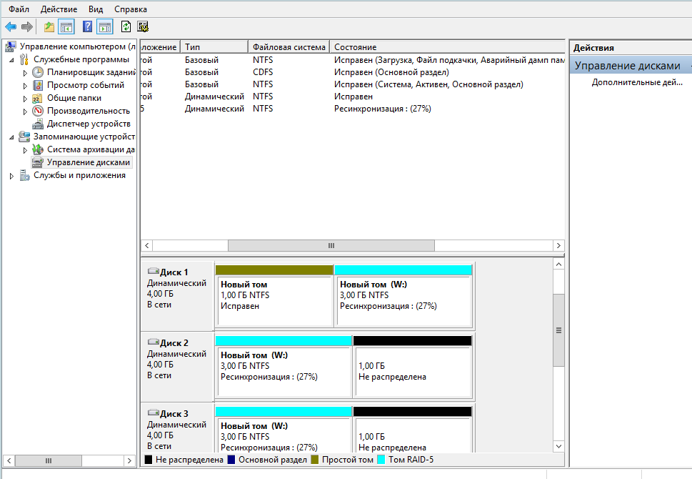

Виртуальный диск с именем LUN1

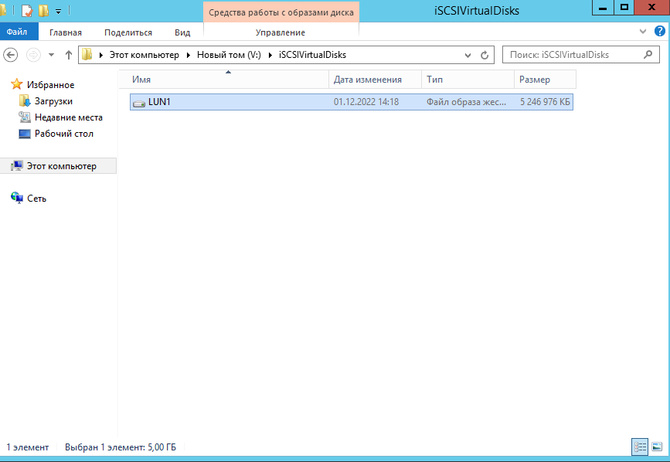

Состояние подсоединения к первой машине

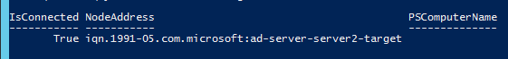

Диски подключенные к машине 2

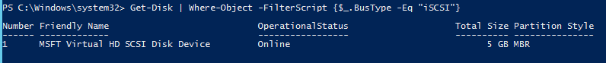

Создание виртуальных дисков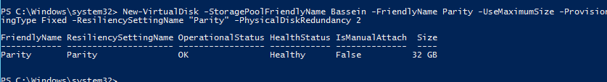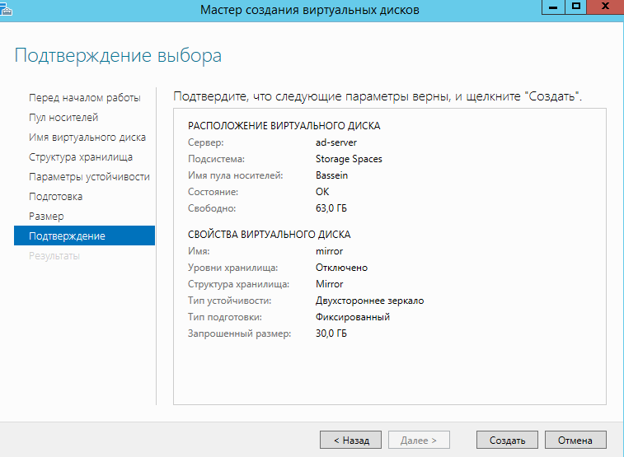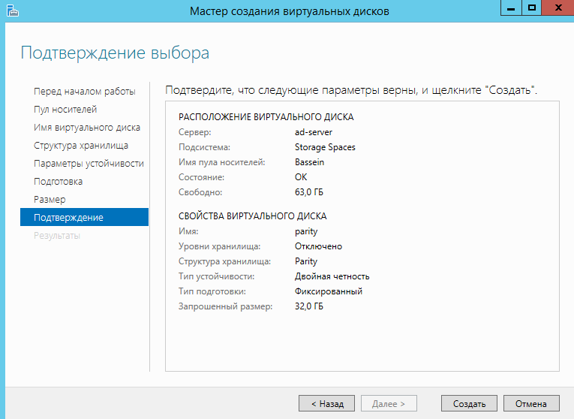

Удаление и создание диска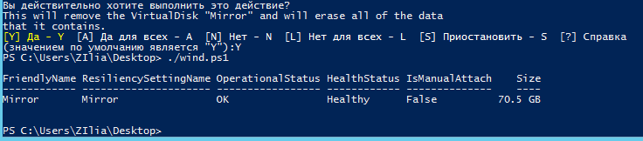

Создание диска parity

Вопросы:

1. В чем разница возможностей динамических и базовых дисков в Windows?

**Динамические диски** предоставляют функции, которые не поддерживают **базовые диски**, такие как:

* Создание и удаление простых, чередующихся, зеркальных и RAID-5 томов.
* Расширение простого или охватываемого тома.
* Удаление зеркала или зеркального тома или разрыв зеркального тома на два тома.
* Восстановление зеркальных томов или томов RAID-5.
* Повторная активация отсутствующего или автономного диска.

2. В чем разница устройства динамических и базовых дисков в Windows?

* Тома **динамических дисков** могут состоять из набора неконтентных экстентов на одном или нескольких физических дисках.
* Том на **базовом диске** состоит из одного набора смежных экстентов на одном диске.

Из-за расположения и размера дискового пространства, необходимого для базы данных LDM, Windows не может преобразовать базовый диск в динамический диск, если на диске не менее 1 МБ неиспользуемого пространства.

3. Сопоставьте данные, полученные в части 2, п. 3-6. Соотнесите объекты, с которыми вы работали с элементами стека хранения Windows. Опишите результаты сопоставления и сравнения.

4. Каков будет размер каталога Volume1 после выполнения п. 2 части 2? Почему?

Никакой, дата потеряна, праздника не будет!

5. Какой будет объем диска W: после выполнения п.1 части 3 и диска V: после п.9 части 3? Почему?

V - 6,94 ГБ

6. Дайте определения понятиям iSCSI Initiator, iSCSI Target и IQN (iSCSI qualified name).

**iSCSI**-**initiator** (инициатор) - это хост который инициирует (устанавливает) **iSCSI**-соединение IQN (**iSCSI** Qualified Name) - это полный уникальный идентификатор устройства **iSCSI**, однозначно определяющий данное устройство (есть и у таргета и у инициатора).

iSCSI — это **стандарт сетевого хранения на основе интернет-протокола, предназначенный для связывания мощностей для хранения данных**. С помощью команд SCSI в IP-сетях стандарт iSCSI может ускорить передачу данных по локальным сетям (LAN), глобальным сетям (WAN) или по сети Интернет.

**IQN** (iSCSI Qualified Name) представляет собой набор уникальных имен для Target. Он не должен конфликтовать с Target **IQN** на других серверах. Имя **IQN** не должно превышать 128 символов и может содержать буквы (нечувствительны к регистру), числа, двоеточия, тире и точки.

7. Как с помощью PowerShell установить iSCSI Target на локальный хост?

Install-WindowsFeature -Name FS-iSCSITarget-Server

8. При создании виртуального диска iSCSI возможно выбрать три типа диска Фиксированный, Динамический и Разностный. В чем разница этих типов? Придумайте реальные ситуации, когда целесообразно применять каждый из трех типов дисков.

**Разностный** - содержит блок данных, который представляет собой изменения в виртуальном диске-родителе (родитель может быть только один).

**Динамический** - изначально создается как файл небольшого размера и возрастает, когда на него происходит запись.  
 **Фиксированный** - при создании диск весит примерно столько же, сколько мы изначально пре-аллоцировали.

9. Сравните данные, полученные в части 2, п. 3-6 с данными, полученными в части 4, п. 7-10.

10. Чем отличается по-вашему программный RAID и Storage Spaces? Какие аналогии из мира Linux вы можете привести?

В отличии от **RAID массива**, в котором все диски должны быть идентичными (либо общая емкость массива вычисляется по диску минимальной емкости в RAID), в пул **Storage Spaces** можно объединять диски различных размеров и типов подключения.

11. Как вывести информацию о пуле Storage Spaces с помощью PowerShell?

Get-StoragePool -IsPrimordial $False | Select-Object HealthStatus, OperationalStatus, ReadOnlyReason

12. Как создать пул Storage Spaces с помощью PowerShell?

New-StoragePool

–FriendlyName StoragePool1

–StorageSubsystemFriendlyName "Windows Storage*"

–PhysicalDisks (Get-PhysicalDisk PhysicalDisk1, PhysicalDisk2, PhysicalDisk3, PhysicalDisk4)

13. Сравните объемы дисков из части 5 п.3 и п.5. Какой диск больше? Почему?

диск parity больше диска mirror

ВЫ ПОЙМАЛИ КОТ-БЛОКНОТ!!! 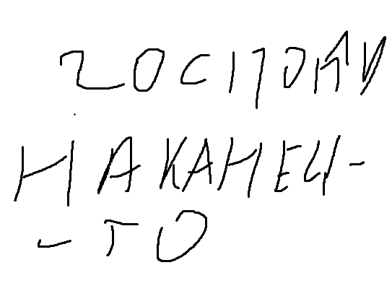

Артефакты:

1. Напишите конвейер PowerShell которой в гостевой Windows Server выводит информацию **только** тех дисках, которые были подключены в части 3, п. 1.

Get-CimInstance Win32_Diskdrive -PipelineVariable disk |

% { Get-CimAssociatedInstance $_ -ResultClass Win32_DiskPartition -pv partition} |

% { Get-CimAssociatedInstance $_ -ResultClassName Win32_LogicalDisk } |

Select-Object @{n='Disk';e={$disk.deviceid}},

@{n='DiskSize';e={$disk.size}},

@{n='DiskModel';e={$disk.model}},

@{n='Partition';e={$partition.name}},

@{n='RawSize';e={$partition.size}},

@{n='DriveLetter';e={$_.DeviceID}},

VolumeName,Size,FreeSpace |

Where-Object DriveLetter -Like "W:"

pause

2. Скрипт из части 2, п.8.

Get-Disk

$n = Read-Host "Enter the disk number"

$continue = Read-Host "Warning: all data on this disk will be lost. Continue? Y - yes, N - no"

if ($continue.Trim().ToUpper() -eq "Y") {

New-Volume -DiskNumber $n -FriendlyName 'Vol' -FileSystem NTFS -AccessPath 'T:'

Optimize-Volume -DriveLetter T -Analyze

Get-WMIObject -Class Win32_Volume | Where-Object DriveLetter -match "AppData"

}

3. Приведите команду из части 4, п. 11.

Get-Disk | Where-Object -FilterScript {$_.BusType -Eq "iSCSI"}